Où et quand ? Gymnases et horaires

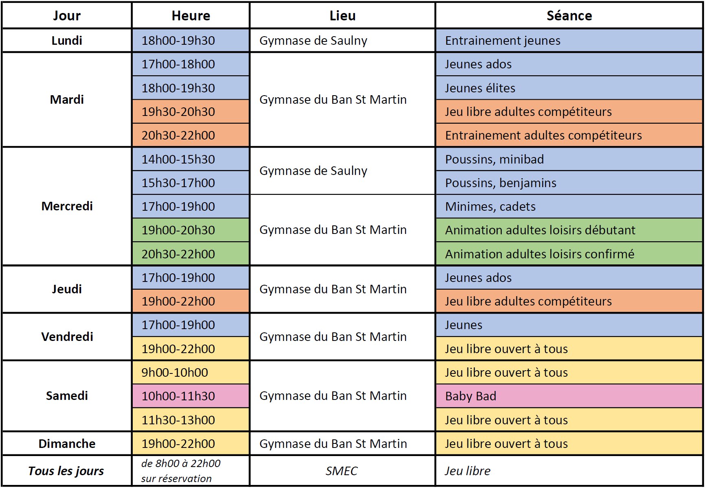

Livret d’accueil
Saison 2019-2020
Bienvenue au club du Metz Saint Quentin Badminton !
Dans ce livret vous trouverez toutes les informations nécessaires afin de contacter les responsables du club ainsi que les adresses web, forum, Facebook, afin de communiquer avec les autres membres
Des activités sont organisées par le club durant la saison (repas de fin d’année, tournoi du club, etc.) auxquelles vous êtes bien évidemment conviés.
Pour les plus aguerris, de nombreuses compétitions et tournois rythmeront la saison.
Si vous souhaitez organiser un évènement ou vous investir dans ceux déjà prévus, faites-vous connaitre !

Liste des contacts du club
MSQB en ligne
Pour vous tenir informés de la vie du club, un lien indispensable :
www.msqb.fr forum.msqb.fr
(pour l’accès aux forums privés, veuillez nous contacter)

Le MSQB dispose également d’une page Facebook :
Metz Saint Quentin Badminton
et d’un groupe Facebook, réservé aux membres :
MSQBOOK

Ces médias sont régulièrement mis à jour et vous pourrez y trouver toutes les informations nécessaires.

Bénéficiez d’un tarif préférentiel sur l’équipement de badminton chez notre partenaire

Pour tout renseignement complémentaire, vous pouvez également vous adresser à un des membres du Comité lors des séances d’entraînement ou de jeu libre.
Nous vous souhaitons une bonne saison 2019-2020 !

